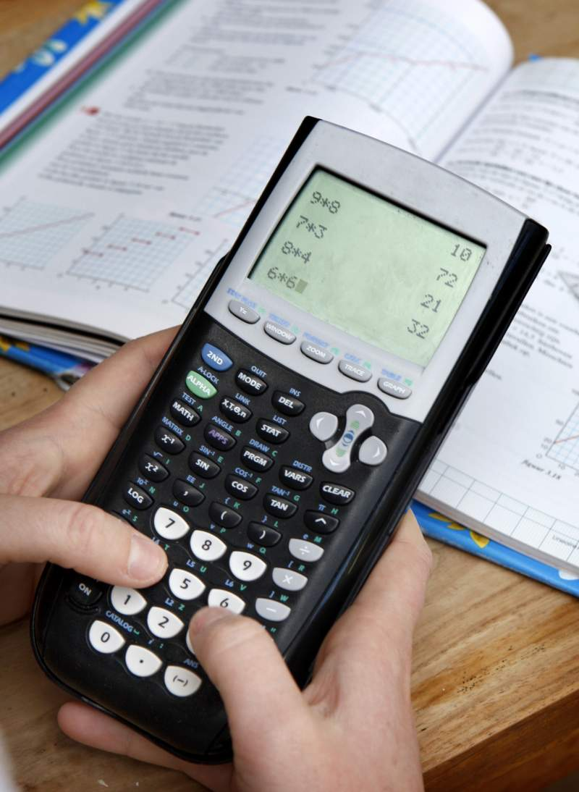
Examen 2012 tijdvak 1.

Kevin Qualm
HAVO 5
Wiskunde A
Supersize me

Opgave 1:

leerstof:
Formules met meer variabelen.
Gegevens:
Formule energiebehoefte = $E_{b}$=33,6 ∙ G
$E_{b}=$ 5000(kcal)
$E_{b}$= dagelijkse energiebehoefte in kcal
G= gewicht in kilo’s
Morgan weegt voor het experiment 85 kg.
Uitwerking:
Door de bovenste twee forumles te combineren krijg je het volgende:
5000=33,6 ∙ G
Hierbij is G de onbekende factor. G bereken je als volgt:
G = 5000/33,6= 148,81
Controle: 148,81 ∙ 33,6 = 5000
Nu heb je berekent dat Morgan na het experiment 148,81 kg weegt.
Om het verschil tussen voor en na het experiment te berekenen voer je de volgende stap uit:
148,81 – 85 = 63,81 kg

Opgave 2:

leerstof:
Formules met meer variabelen.
Gegevens:
Bij 7800 kcal meer wordt Morgan 1 kg zwaarder.
Door het experiment krijgt hij gemiddeld 5000 kcal energie binnen.
Uitwerking:
Normaal gesproken gebruikt hij:
$E_{b}$= 33,6 ∙85= 2856 kcal
De hoeveelheid engergie die hij dus extra binnenkrijgt is:
5000 kcal – 2856 kcal=2144 kcal
De gewichtstoename na de eerste dag bedraagt dus:
2144/7800= 0,2749 ≈ 0,275 gram

Opgave 3:

leerstof:
Formules met meer variabelen.
Gegevens:
T = 0,000128 ∙ (5000 - $E_{b}$)
$E_{b}$ = 33,6 ∙ G
T= a ∙ G + b
Uitwerking:
$E_{b}$ = 33,6G
Wanneer je dit in de formule voor T invult krijg je het volgende effect:
T= 0,000128 ∙ (5000 - $33,6G$)
Dan haakjes wegwerken:
0,000128 ∙ 5000= 0,64
en dan
0,000128 ∙ 33,6G= -0,0043G
Dat wordt:
T= -0,0043 ∙ G + 0,64
Wat overeenkomt met de gegeven: T= a ∙ G + b
a= -0,0043
b= 0,64

Opgave 4:

leerstof:
Exponentiële verbanden en Grafieken en formules.
Gegevens:
A= 16 ∙ ${0,88}^{t}$
t = tijd in maanden
G= gewicht v/d man in kg
A= het aantal kg dat de man moet afvallen
Uitwerking:
Om te berekenen welk gewicht de man na 8 maanden heeft vul je 8 in op te plaats van t.
16 ∙ 0,88^8= 5,7542 kg
Hierbij heb je het aantal kg uitgerekend wat de man nog van het gewenste gewicht af zit. Om zijn eigen gewicht te berekenen tel je dus het gewenste gewicht erbij op:
75 + 5,7542= 80,7542 kg

Opgave 5:
leerstof:
Grafieken en formules.
Gegevens:
A=16 ∙ ${0,88}^{t}$
t=?
Uitwerking:
De man moet dus nog:
16 – 12= 4 kg afvallen.
t kun je bereken door middel van de grafische rekenmachine:
Y1= 16 ∙ ${0,88}^{t}$
Y2= 4
Window:
Xmin = 0
Xmax = 12
Ymin = 0
Ymax = 10
Intersect: x= 10,8445 ≈ 11 maanden.

Tai Sai

Opgave 6:

Leerstof:
Kansen.
Gegevens:
Er wordt met drie dobbelstenen gegooid.
Uitwerking:
Bij hoeveel mogelijk heden is de som 6 ogen?
Hiervoor moet je kijken in wat voor volgordes je kan gooien:
2-2-2 kan op 1 manier
1-1-4 kan op 3 manieren
1-2-3 kan op 6 manieren
In totaal zijn dat 10 manieren.

Opgave 7:

Leerstof:
Kansen.
Gegevens:
Tai is als de som van de dobbelstenen 11 t/m 17 is.
Sai is als de som van de dobbelstenen 4 t/m 10 is.
De kans op Tai is 107/216
De kans op Sai is even groot als de kans op Tai.
Uitwerking:
1/6 is de kans dat je een bep. aantal ogen gooit op de dobbelsteen, je moet 3 keer gooien dus dat word:
(1/6)^3=1/216 Dus er zijn 216 mogelijkheden.
Er zijn 2 mogelijkheden dat het geen Tai of Sai is dus dan gaat er 2 van het totaal af.
216-2=214
De kans op Sai is even groot als de kans op Tai dus deel je het door 2.
214/2=107

Opgave 8:

Leerstof:
Binomiale verdelingen.
Gegevens:
Het spel wordt 30 keer gespeeld en er wordt elke keer op Tai gegokt.
Uitwerking:
Je moet het volgende berekenen: (P=de kans)
P=15 van de 30x Tai.
Je moet dus berekenen wat de kans is, het is binomiaal verdeeld dus dan moet je Binompdf gebruiken:
Binompdf(30;107/216;15)= 0,1443

Opgave 9:

Leerstof:
Binomiale verdelingen.
Gegevens:
Het spel wordt 25 keer gespeeld en gokt elke keer op Tai.
Hij zet elke keer 10 euro in, dus 250 in totaal.
Bij winst verdient de speler 20 euro, bij verlies niks.
Uitwerking:
Hij zet in totaal 10 x 25 is 250 euro in, en je moet dus uitrekenen hoe vaak je dus moet winnen. Daarom deel je het door 20:
250/20=12,5 Dus de speler moet minstens 12,5 keer winnen om 250 euro te krijgen.
Vervolgens moet je er de kans van uitrekenen en gebruik je weer binomcdf waarbij je de gegevens invult:
1-Binomcdf(25;107/216;12,5)= 0,4814

Opgave 10:

Leerstof:
Kansen.
Gegevens:
Bij Wu wordt het aantal vijven geteld dat wordt gegooid met 3 dobbelstenen, waarbij 0 vijven niks is, 1 vijf de inzet verdubbeld, 2 vijven verdriedubbeld en 3 vijven de inzet ver dertien dubbelt.
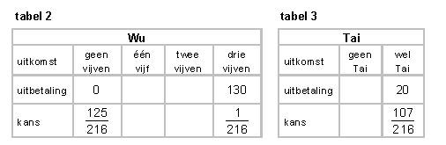
Uitwerking:

De kans dat er 1 vijf word gegooid =(1/6) ∙ (5/6) ∙ (5/6)= 0,1157 = 25/216
De kans dat er 2 vijven worden gegooid =(1/6) ∙ (1/6) ∙ (5/6) = 0,0231 = 5/216
Dan vul je dit in de tabel in:

Wu:
uitkomst | Geen vijven | Één vijf | Twee vijven | Drie vijven
uitbetaling | 0 | 20 | 30 | 130
kans | 125/216 | 25/216 | 5/216 | 1/216

Vervolgens bereken je de verwachtingswaardes door alle kansen met de uitbetaalde waarden te vermenigvuldigen en vervolgens op te tellen:
Verwachtingswaarde = (0 ∙ 125/216) + (20 ∙ 25/216) + (30 ∙ 5/216) + (130 ∙ 1/216)= 3,6111

Ditzelfde doe je ook met Tai:

Tai:

uitkomst | Geen Tai | Wel  Tai
uitbetaling | 0 | 20
kans | 109/216 | 107/216
De kans dat er geen Tai wordt gegooid is 216 – 107= 109.

Verwachtingswaarde= 0 ∙ (109/216) + 20 ∙ (107/216)= 9,9074

Dus Wu heeft een hogere verwachtingswaarde.

Bloeiperiode

Opgave 11:

Leerstof:
Exponentiele verbanden.
Gegevens:
Er worden bloeiperiodes van paddenstoelen onderzocht en er wordt bevonden dat er vanaf 1980 een duidelijke verandering van de gemiddelde lengte zichtbaar is. Van 1950 tot 1980 bleef de lengte gelijk, van 1980 tot 2005 is de duur van de bloei toegenomen van 30 tot 83 dagen. De groei is exponentieel.
Uitwerking:
Het aantal jaren wat verstrijkt is 25 (dat is dus de t=tijd).
Het begingetal is 30 dagen (dat is dus de b=begingetal).
Het getal dat je moet bereken is de g (g=groeipercentage).
In formule-vorm is dit: N=b ∙ $G^{t}$ en met de bovenstaande gegevens wordt dit dus:
30 ∙ g^25= 83
Y1=83
Y2=30 ∙ x^25
Window instellen:
Xmin=0
Xmax=5
Ymin=50
Ymax=100
Intersect: x = 1,0415 ≈ 4,15%

Opgave 12:

Leerstof:
Exponentiele groei.
Gegevens:
B = 30 ∙ ${1,042}^{t}$
B= de lengte van de bloeiperiode in dagen
t= de tijd in jaren vanaf 1980
Uitwerking:
De lengte verdubbelt.
Dus dan wordt de lengte 30 ∙ 2= 60 cm.
Wanneer we dit in de formule invoeren krijg je:
60=30 ∙ ${1,042}^{t}$
Dit kun eenvoudig oplossen door de formule in de grafische rekenmachine te voeren:
Y1=60
Y2=30 ∙ ${1,042}^{t}$
Xmin=0
Xmax=25
Ymin=50
Ymax=100
Intersect: x= 16,8477 jaar ≈ 17 jaar.
Het duurt ongeveer 17 jaar voor de bloeiperiode twee keer zo lang wordt.

Opgave 13:

Leerstof:
Grafieken en formules
Gegevens:
In figuur 2 staan 3 grafieken:
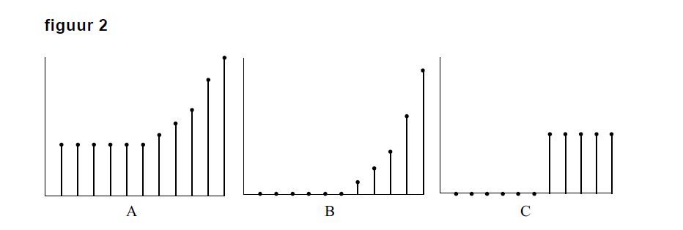
Uitwerking:
De grafiek die bij de bloeiperiode hoort is grafiek B, want bij A zou er eerst een constante toename zijn wat niet het geval is, bij C zou er later een constante toename zijn maar dat is ook niet het geval want de grafiek van C is lineair. Bij B klopt het want er is eerst geen toename en later wordt de toename steeds groter omdat het exponentieel is.

Reactiesnelheid

Opgave 14:

Leerstof:
Lineaire verbanden.
Gegevens:

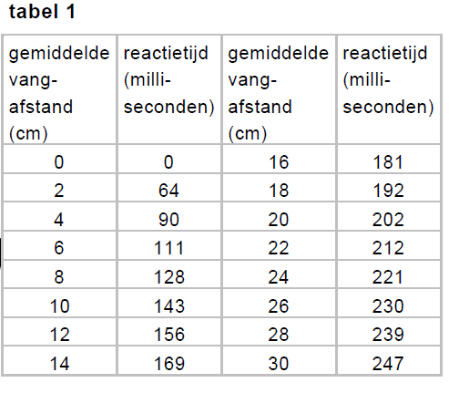
Hij doet de test 5 keer en haalt de volgende resultaten: 16,2 en 17,2 en 16,1 en 16,7 en 16,8.
Uitwerking:
Om de gemiddelde vangsnelheid te berekenen tel je alle afstanden op en deelt ze in dit geval door 5 (het totale aantal pogingen):
16,2 + 17,2 + 16,1 + 16,7 + 16,8 = 83
83/5= 16,6
Dit getal zoek je in de grafiek op. Het blijkt dat dit in de grafiek tussen de 16 en de 18 ligt. Het verschil tussen deze afstanden is dus:
18 – 16 = 2 cm
De reactietijden die daarnaast staan gegeven zijn 181 en 192. Het verschil tussen deze beide getallen is:
192 – 181 = 11 milliseconden.
Om nu de reactietijd in milliseconden te berekenen per 1 cm vangsnelheid voer je de volgende stap uit:
11/2= 5,5
Maar je wilt de reactiesnelheid bij 16,6 cm vangafstand, dus moet 5,5 vermenigvuldigen met 0,6:
5,5 ∙ 0,6 = 3,3
Dit getal moet natuurlijk wel bij de reactietijd van 181 milliseconden worden opgeteld:
181 + 3,3 = 184,3
184,3 ≈ 184 milliseconden.

Opgave 15:

Leerstof:
Normale verdelingen.
Gegevens:
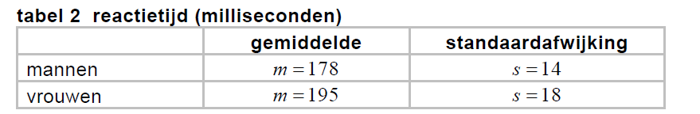
De reactietijd is normaal verdeeld.
Reactietijd Henry= 184 milliseconden.
Uitwerking:
Omdat de reactietijd normaal verdeeld gebruik je normalcdf.
De linkergrens is onbekend en daarom vul je hier -10^99 in.
De rechtergrens is dus de 184 milliseconden van Henry.
En ook het gemiddelde en de standaardafwijking zijn keurig gegeven.
Dit vul je als volgt in:
Normalcdf(-10^99;184;178;14)= 0,6659
0,6659 ∙ 100 ≈ 67%

Opgave 16:

Leerstof:
Normale verdeling.
Gegevens:
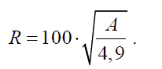
R= Reactietijd in milliseconden
A=Gemiddelde vangafstand in cm

Uitwerking:
Dit maal zijn er geen grenzen gegeven, dus is InvNorm van toepassing.
Je moet berekenen wat de gemiddelde vangafstand moet zijn om tot de 5% snelste mannen te horen. Dit kun je ook schrijven als: de kans is 0,05 dat een man tot de 5% snelste behoord.
Het gemiddelde en de standaardafwijking kun je uit tabel 2 aflezen. Dus dan krijg je:
InvNorm(0,05;178;14) = 154,97≈ 155 milliseconden.
Dit vul je dan in de formule:
155= 100 ∙ $\sqrt{\frac{A}{4,9}}$
Dit kun je op de grafische rekenmachine uitrekenen met behulp van intersection:
Y1= 155
Y2= 100 ∙ $\sqrt{\frac{X}{4,9}}$
Xmin=0
Xmax=30
Ymin=100
Ymax=200
Intersect: x= 11,7723 ≈ 11,7 cm
A = 11,7 cm
Opgave 17:

Leerstof:
Normale verdeling. Kansen.
Gegevens:
2 vrouwen doen de test.
Zie tabel 2.
Uitwerking:
Er is sprake van een normale verdeling dus reken je dit uit door middel van de GR:
Normalcdf(178;10^99;195;18)= 0,8275
Je moet het minimaal uitrekenen dus moet het 1 min het hierboven staande getal:
1 – 0,8275 = 0,1725
Dus 0,1725 is kans dat 1 vrouw sneller is.
(0,1725)² = 0,0298 ≈ 0,03

Opgave 18:

Leerstof:
Binominale verdelingen
Gegevens:
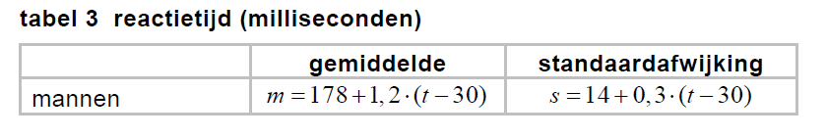
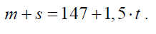
Uitwerking:
Om dit op te lossen vereenvoudigen we beide formules afzonderlijk:
M= 178 + 1,2(t – 30)
178 + 1,2t – 36
142 + 1,2t

S= 14 + 0,3(t – 30)
14 + 0,3t – 9
5 + 0,3t
Dan tel je ze bij elkaar op en krijg je de genoemde formule:
________________+
M + s = 142 + 1,2t + 5 + 0,3t
M + s = 147 + 1,5t

Opgave 19:

Leerstof:
Normale verdelingen.
Gegevens:
M + s = 147 + 1,5t
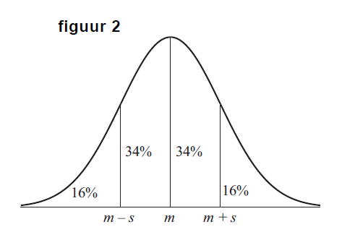
16% v/d mannen hebben een reactietijd van 250 milliseconden of hoger

Uitwerking:
Wat er gevraagd word is om dit op te lossen:
250 = 147 + 1,5t
Daarvoor moet je het invullen in je GR en het uitrekenen door middel van de intersect optie:
Y1= 250
Y2= 147 + 1,5x
Xmin=10
Xmax=80
Ymin=200
Ymax=300
Intersect
X=68,67 ≈ 69 jaar

Vogeltrek

Opgave 20:

Leerstof:
Lineaire verbanden
Gegevens:
1980 =terugkeerdatum 2 mei
Per 10 jaar word de terugkeer datum 3 dagen eerder

Uitwerking:
Eerst reken je uit hoeveel jaar er is verstreken
2020 – 1980 = 40 jaar
40/10 = 4
Vervolgens reken je uit hoeveel dagen de vogels eerder terugkeren:
4 ∙ 3 = 12
Dan kijk je welke datum het dan is:
2 mei – 12 dagen = 20 april
20 april 2020

Opgave 21:

Leerstof:
Lineaire verbanden
Gegevens:
A= dagnummer
Dit ligt tussen de 1 – 365 dagen
t= in jaren
In 1980 is t = 0
2 mei: A= 122 in 1980
Uitwerking:
Per 10 jaar word het 3 dagen eerder dus dat word 0,3 keer het aantal jaar:
A= 122 – 0,3t

Opgave 22

Leerstof:
Lineaire verbanden
Gegevens:
A=100 dagen
A=100 + 0,24t
Elke 10 jaar= 0,6 dag vroeger.

Uitwerking:
Eerst kijk je hoeveel het per 1 jaar vroeger wordt en je laat zien waarom het dan 0,24 moet zijn:
1 jaar= 0,06 dag
0,3 - 0,06= 0,24 dag
Dan reken je uit hoeveel jaar het duurt door de gegevens in op je grafische rekenmachine in te vullen:

Y1=115
Y2=100+0,24X

Xmin=0 Ymin=100
Xmax=1000 Ymax=150

Intersect
X=62,5

Dan reken je uit welk jaar dat is:
1980+62,5= 2042,5 ≈ 2043
Dus in 2230 verblijven de gierzwaluwen voor het eerst meer dan 115 dagen in Engeland.

Evaluatie

Remco:
Ik vond dat we overal snel en goed door heen gingen, aan het tempo niks op te merken dus. Alleen bij sommige opgaven liepen we even vast. Dat kwam omdat ik het zelf moeilijk vind om te kijken wanneer het binomcdf en binompdf is, daar moet ik dus nog goed mee werken. Ook hadden we de rekenvaardigheden wel onder de knie maar hadden we soms fouten doordat we te snel gingen en misschien niet goed hebben gelezen, zoals bij opgave 16. We hadden wel door dat we invNorm moesten gebruiken, alleen voerden we bij de area eerst 0,95 in in plaats van 0,05. Voor de rest ging alles goed en vulden we elkaar goed aan.

Kevin:
Het examen ging bij mij beter dan vooraf verwacht. Ik snapte alleen niet helemaal waarom bij opgave 22, de stap 0,3 – 0,06 moet worden uitgevoerd, maar voor de rest gingen de opgaven zeer goed.
Over het algemeen vond ik de opdrachten van Tai Sai (de kansen dus) het moeilijkst.
De overige opgaven verliepen vrij goed.
Het komt er dus op neer dat ik de komende weken nog goed naar de kansen moet gaan kijken.

